КИЇВСЬКИЙ НАЦІОНАЛЬНИЙ УНІВЕРСИТЕТ імені ТАРАСА ШЕВЧЕНКА



ФАКУЛЬТЕТ ІНФОРМАЦІЙНИХ ТЕХНОЛОГІЙ

Кафедра прикладних інформаційних систем

Звіт до лабораторної роботи №2

з курсу

«Бази даних»

Студента 2 курсу
групи ПП-21 спеціальності 122 «Комп'ютерні науки» ОП «Прикладне програмування»
%username%

Викладач:
Краснощок В.М.

Київ – 202

1.Назва роботи
Побудова запитів для відбору, пошуку та формуванню інформаційної бази

- Тема роботи
Побудова запитів для відбору, пошуку та формуванню інформаційної бази

- Мета роботи
Набути навичок з побудови запитів для відбору, пошуку та формуванню інформаційної бази

- Умова завдання

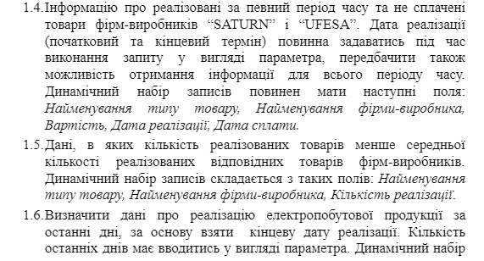

- Рішення
Діаграма:
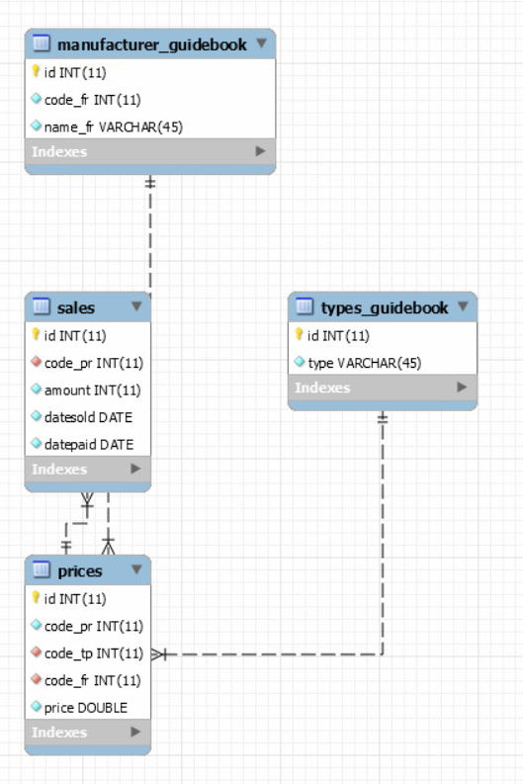

Запит 1:
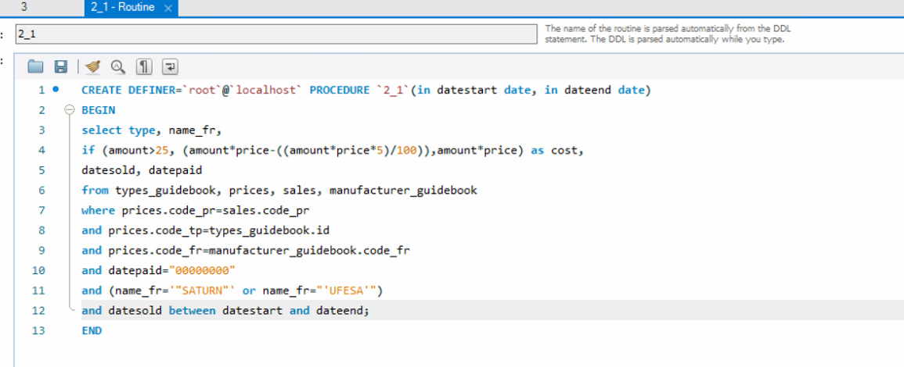
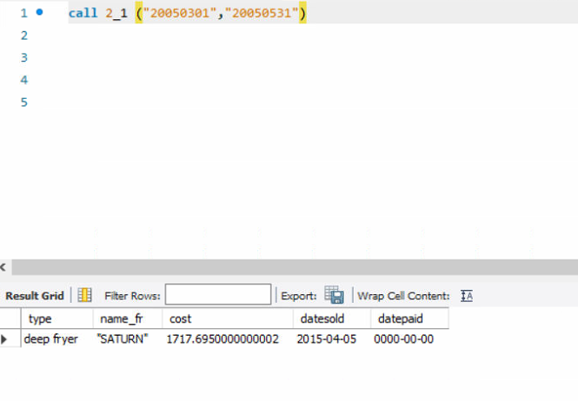
CREATE DEFINER=`root`@`localhost` PROCEDURE `2_1`(in datestart date, in dateend date)
BEGIN
select type, name_fr,
if (amount>25, (amount*price-((amount*price*5)/100)),amount*price) as cost,
datesold, datepaid
from types_guidebook, prices, sales, manufacturer_guidebook
where prices.code_pr=sales.code_pr
and prices.code_tp=types_guidebook.id
and prices.code_fr=manufacturer_guidebook.code_fr
and datepaid="00000000"
and (name_fr='"SATURN"' or name_fr="'UFESA'")
and datesold between datestart and dateend;
END

Запит 2:
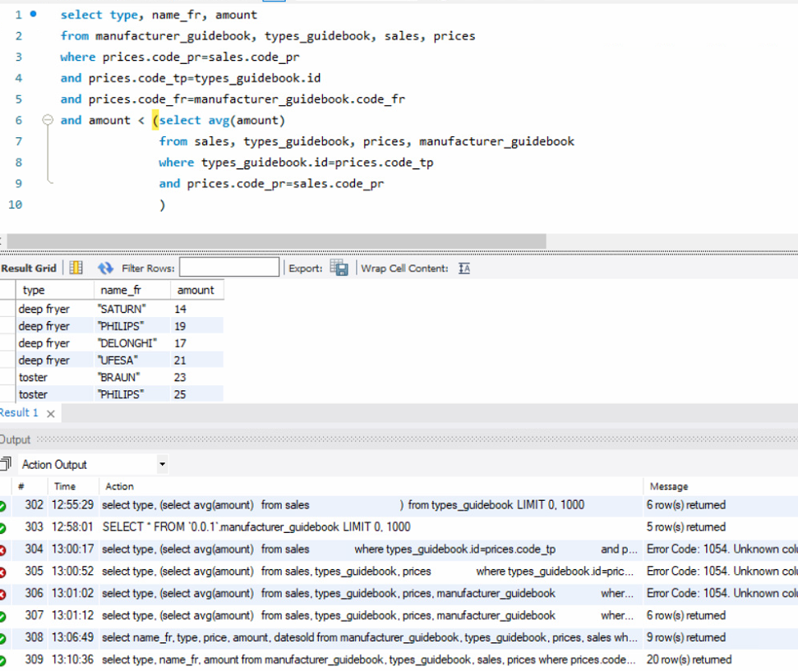
select type, name_fr, amount
from manufacturer_guidebook, types_guidebook, sales, prices
where prices.code_pr=sales.code_pr
and prices.code_tp=types_guidebook.id
and prices.code_fr=manufacturer_guidebook.code_fr
and amount < (select avg(amount)
from sales, types_guidebook, prices, manufacturer_guidebook
where types_guidebook.id=prices.code_tp
and prices.code_pr=sales.code_pr
)
Запит 3:

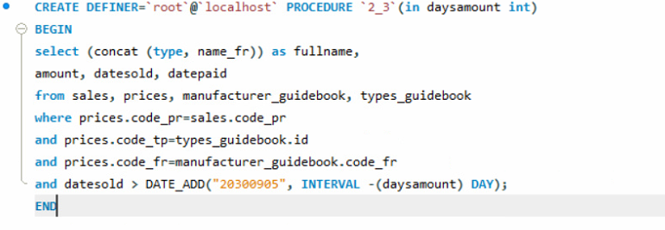
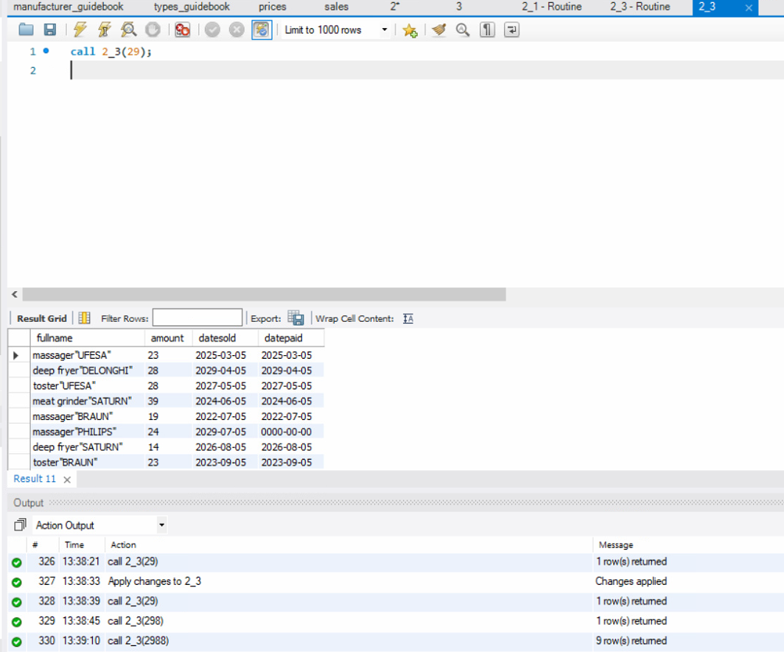

CREATE DEFINER=`root`@`localhost` PROCEDURE `2_3`(in daysamount int)
BEGIN
select (concat (type, name_fr)) as fullname,
amount, datesold, datepaid
from sales, prices, manufacturer_guidebook, types_guidebook
where prices.code_pr=sales.code_pr
and prices.code_tp=types_guidebook.id
and prices.code_fr=manufacturer_guidebook.code_fr
and datesold > DATE_ADD("20300905", INTERVAL -(daysamount) DAY);
END

- Висновки
В результаті виконання даної лабораторної роботи я набув навичок з побудови запитів для відбору, пошуку та формуванню інформаційної бази. Вважаю дану лабораторну роботу виконаною в повному обсязі.

